6.1 SPI ( Serial Peripheral Interface ) 接口
（1）SPI接口的基本传输方式
SPI接口是Motorola 首先提出的全双工三线同步串行外围接口，采用主从模式（Master Slave）架构；支持多slave模式应用，一般仅支持单Master。
时钟由Master控制，在时钟移位脉冲下，数据按位传输，高位在前，低位在后（MSB first）；SPI接口有2根单向数据线，为全双工通信，目前应用中的数据速率可达几Mbps的水平。
（2）SPI接口信号线
SPI接口共有4根信号线，分别是：设备选择线、时钟线、串行输出数据线、串行输入数据线。
设备选择线一般用 SS（Slave select）或SCS表示，用于选择激活某Slave设备，低有效，由Master驱动输出。只有当SS-信号线为低电平时，对应Slave设备的SPI接口才处于工作状态。
同步时钟信号线（SCK）用来同步主从设备的数据传输，由Master驱动输出，Slave设备按SCK的步调接收或发送数据。
SPI接口数据线是单向的，共有两根数据线，分别承担Master到Slave、Slave到Master的数据传输；但是不同厂家的数据线命名有差别。Motorola的经典命名是MOSI（Master Out Slave In）和MISO（Master In Slave Out）。这种命名主要用于主、从模式可组态的器件，作为主设备使用时，MOSI是输出，而作为从设备使用时，MOSI输入。MISO线同理定义。因此在电路板上，Master的MOSI引脚应与Slave的MOSI引脚连接在一起。双方的MISO也应该连在一起，而不是一方的MOSI连接另一方的MISO。更多厂家是按照类似SDI，SDO的方式来命名，这是站在器件的角度根据数据流向来定义的。SDI为串行数据输入，SDO为串行数据输出。这种情况下，当Master与Slave连接时，就应该用一方的SDO连接另一个方的SDI。
（3）数据传输的时序模式
为了适用不同产品接口应用需要，SPI接口定义了多种时序传输模式，并可通过设置接口单元寄存器中的相关控制位来选择。在Motorola的产品中，时序即是由两个控制位（极性控制、相位控制）来控制的。
时钟极性选择位（CPOL）用来选择在设备被使能激活后，还未进行数据传输时或两个字节数据传输间歇期间时，SCK的空闲（Idle）电平。时钟相位选择位（CPHA）用来选择数据接收端设备的采样时刻。可能在Idle to Active的跳变沿，也可能在Active to Idle的跳变沿。在该采样时刻，线上数据必须已经稳定可靠，因此数据发送端设备应提前将数据移出到数据线上。

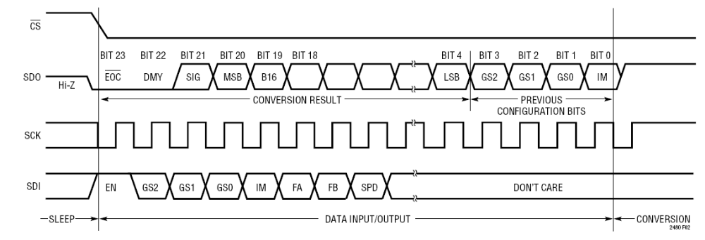

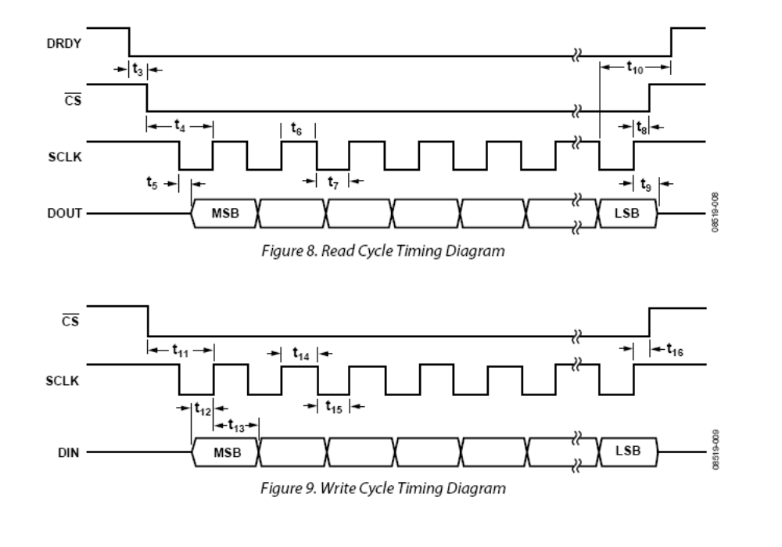

解决兼容性问题的思路
- 定义3个命令寄存器（16位），用于存放各种操作命令。
- 定义一个8位的控制寄存器，用于选择时序和循环模式（见图）。
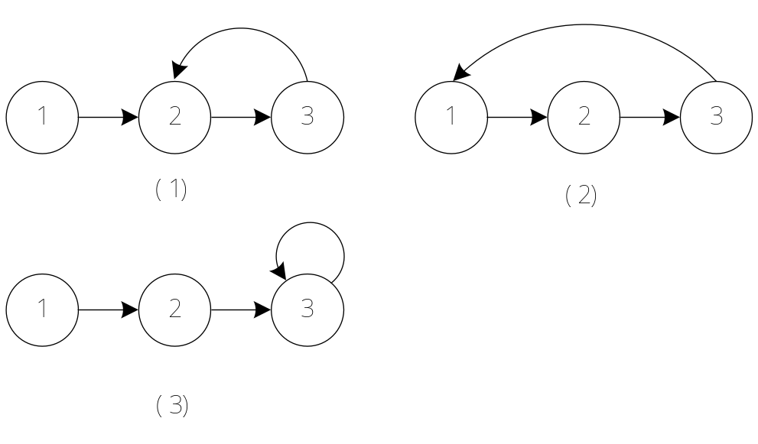

- 定义各种操作命令

命令 | 功能 | 编码
复位
启动
写寄存器C0
写寄存器C1
写寄存器C2
写寄存器M0

